Что такое мандала?
Болотова Елена Викторовна, учитель-дефектолог
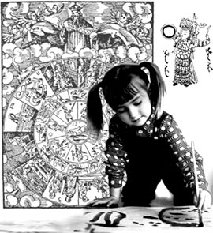
Мандала (Mandala) – в переводе с санскрита «круг». Вместе с тем в сложной геометрической композиции мандалы можно встретить самые разные элементы: квадраты, треугольники, овалы и др. У разных народов, в самых разных культурах мандала имеет особый сакральный смысл: часто ее считают символическим отражением духовной, космической или психической гармонии, отмеченной присутствием божества. Мандалу использовали как инструмент для медитаций, она рассматривается как символ инициации. Изображения мандал можно встретить на китайских бронзовых зеркалах, на бубнах сибирских шаманов, в схемах ритуальных лабиринтов и в архитектурных композициях многих храмов.
Однако нас интересует не магический или религиозный смысл мандалы, а ее психологическое содержание. Особенности ее воздействия как символа на людей, ее роль в психическом мире человека давно привлекли внимание специалистов. Карл-Густав Юнг был одним из первых европейских ученых, кто очень внимательно изучал мандалы. В настоящее время многие психологи продолжают традицию изучения мандал. За рубежом накоплен большой опыт использования мандал в психотерапевтической и психологической работе с детьми, подростками и взрослыми. Разумеется, такая работа требует от педагога высокой квалификации, глубоких знаний и широкой эрудиции. Сегодня я познакомлю вас с некоторыми технологиями применения мандал в деятельности учителя и тем опытом, который накоплен нашей белорусской коллегой Эрикой Осипук.
Это очень хороший и несложный способ решить или откорректировать многие проблемы. Изображение мандалы определяется как 'магический круг' или 'ритуально-символическая диаграмма'. Определенным образом составленный рисунок позволяет приобрести здоровье, любовь, благосостояние, достигнуть любой определенной цели.
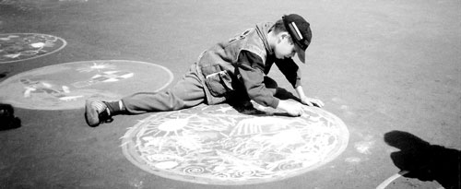
Давно известно, что цвет и форма оказывают сильное воздействие на эмоциональное, физическое и духовное состояние человека. Это традиционно использовалось в целительских практиках различных культур и народов. Терапевтический эффект мандалы может быть использован как средство самопомощи при стрессе, соматическом заболевании, эмоциональном расстройстве, как взрослого, так и ребенка.
Довольно часто мы оказываемся в ситуациях, когда не знаем, что предпринять. Вы безуспешно просите ребенка не мешать вам готовиться к приходу гостей или ведете его, плачущего, к стоматологу; «ломаете голову» над тем, как успокоить не в меру обидчивую дочь; не можете утихомирить гиперактивного сына… Попросите его раскрасить особый узор в круге (мандалу). Это не просто геометрический рисунок, как может показаться на первый взгляд. Это своего рода древняя духовная традиция. В мандале заключен определенный философский смысл, гармония, примирение с миром. Рассматривая и раскрашивая мандалу, человек внутренне успокаивается, сосредотачивается и “заряжается” положительной энергией. Одну и ту же мандалу можно раскрашивать много раз. И она почти никогда не повторится. Все зависит от сиюминутного состояния души и тела. Если грустно, цветовая гамма будет одной, а если весело – совершенно другой. Дайте мандалу ребенку, когда он встревожен, скучает, не может сосредоточиться… Результат вас не разочарует.

Основные правила работы
педагога с ребенком при использовании мандалы
1. Учитель показывает ребенку весь набор мандал.
2. Выбор мандалы ребенок осуществляет самостоятельно. В случае, когда ребенок задает дополнительные вопросы, учитель просто повторяет инструкцию.
3. На одном занятии можно работать только с одной мандалой.
4. Допускается использование музыкального сопровождения .
5. Материалы для работы (карандаши, фломастеры, краски, пастель) ребенок выбирает самостоятельно.
6. Процесс разукрашивания ограничен по времени: для детей — по степени пресыщения работой.
7. Затем проводится беседа учителя с ребенком о процессе работы и результате:
— учитель спрашивает о чувствах и переживаниях ребенка по поводу работы над мандалой и его отношения к результату;
— ребенок должен дать название своей мандале;
— подсчитывается число символов, элементов мандалы (например, сколько кругов, звезд, секторов и т.д.).

Применение мандальных праформ дает наиболее мягкий и в то же время глубокий терапевтический эффект при работе с детьми и детским опытом.
К сожалению, на русском языке практически отсутствует литература по этой теме.
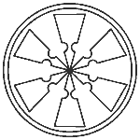 | 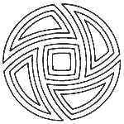 | 
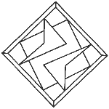 |  | 

